

חלק א' פרויקט BI
מספר קורס 3010361
מרצה: ד"ר רוני ויצמן
BikeNova


שמות מגישות:
נתי וורקנך ת.ז: 324351808
אבישי גוס ת.ז: 207313701
עוז אופיר ת.ז: 318339546
שי נויבואר ת.ז: 207312984
מילואים

חלק א'

תיאור הסביבה העסקית והצורך בשינוי

רקע כללי
BikeNova היא רשת קמעונאית מובילה המתמחה במכירת אופניים, אביזרים נלווים וציוד רכיבה מקצועי. החברה מפעילה מערך מכירות היברידי המשלב חנות מקוונת וסניפים פיזיים, ומציעה מגוון מוצרים רחב הכולל אופני הרים, אופני כביש, רכיבים וביגוד. הנתונים התפעוליים של הרשת כוללים מידע מפורט על עסקאות מכירה, פרטי מוצרים, נתוני לקוחות ותקציבים חודשיים.

האתגרים העסקיים המרכזיים
כיום, הרשת מתמודדת עם מספר פערים משמעותיים המונעים קבלת החלטות מבוססת נתונים:
- שיפור הדיווח והמעקב (מדיווח סטטי לוויזואלי): קיים צורך מהותי לעבור מדוחות סטטיים ללוחות בקרה ויזואליים ב-Power BI כדי לשפר את המעקב אחר ביצועי המכירות וכוח האדם.
- בקרה תקציבית מול ביצועים בפועל: הנהלת החברה מתקשה להשוות בזמן אמת בין המכירות בפועל לבין תקציב שנת 2021 (שהוגדר בקובץ אקסל חיצוני), המשמש כיעד מרכזי לבקרה.
- הערכת ביצועי קטגוריות ומוצרים: קיים קושי בזיהוי הקטגוריות והמוצרים התורמים את מירב ההכנסות ובבחינת עמידתם ביעדים.
- פילוח גיאוגרפי של לקוחות: ללא מערכת BI מסודרת, אין לחברה דרך לנתח את התפלגות המכירות לפי המיקום הגיאוגרפי של לקוחותיה.
- ניתוח מגמות וזמן (עונתיות): ענף האופניים מושפע מאוד מחגים ועונות השנה. הרשת נדרשת ליכולת לזהות מגמות לאורך זמן ולבצע השוואות היסטוריות (במבט של שנתיים לאחור).

סינון מותאם אישית: אנשי המכירות זקוקים ליכולת לסנן נתונים לפי הלקוחות והמוצרים הספציפיים שבאחריותם לצורך מעקב (Follow-up) ושיפור ביצועים.

2 ) מדדי ביצוע מרכזיים (KPIs)

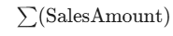
מדד 1: סך הכנסות (Total Revenue)
- נוסחה:
- מטרת המדד: מדידת נפח המכירות הכולל של הרשת וזיהוי אילו מוצרים וקטגוריות מייצרים את עיקר ההכנסות.
- שימוש עסקי: המדד משמש בסיס להערכת צמיחה והשוואות בין תקופות זמן שונות.
- אופי המדד: Fully-Additive – ניתן לסכימה לפי כל מימד (זמן, מוצר, לקוח).
- קישור לנתוני המערכת: המדד מחושב על בסיס עמודת SalesAmount מטבלת Fact_InternetSales.

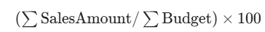
מדד 2: עמידה בתקציב (Budget Achievement)
- נוסחה
- מטרת המדד: השוואת המכירות בפועל אל מול התקציב החודשי שהוגדר במקור המידע החיצוני.
- שימוש עסקי: זיהוי חודשים או קטגוריות שבהם הביצועים חורגים מהתקציב או נמוכים מהיעד.
- אופי המדד: Non-Additive – דורש חישוב מחדש עבור כל חתך ניתוח.
- קישור לנתוני המערכת: המדד משלב נתונים מטבלת המכירות ומטבלת התקציב.


מדד 3: סטייה מהתקציב (Budget Variance)
- נוסחה
- מטרת המדד: כימות הפער הכספי המדויק בין התכנון לביצוע בפועל.
- שימוש עסקי: תמיכה בקבלת החלטות ניהוליות לגבי הגבלת הוצאות או הגברת מאמצי מכירה.
- אופי המדד: Semi-Additive – מחושב לפי תקופה ומוצר.

(3 סכימת הנתונים של מחסן הנתונים

א. אפיון טבלאות ה-Fact:
Fact_InternetSales (טבלת מכירות) .1
טבלה מסוג טרנזקציות המתעדת כל עסקת מכירה ברשת.
עמודות מרכזיות
ProductKey
CustomerKey
OrderDateKey
DueDateKey
ShipDateKey
SalesOrderNumber
SalesAmount
מטרות עסקיות: חישוב הכנסות, ניתוח ביצועים לפי מוצר ולקוח וזיהוי מגמות עונתיות.
Fact_Budget (טבלת תקציב - מקור חיצוני) .2
טבלה המכילה את הנתונים המגדירים את היעדים הפיננסיים החודשיים.
עמודות מרכזיות:
- Date,
- Budget,
- BudgetMonthDateKey.
מטרות עסקיות: בקרה על עמידה ביעדי הרשת והשוואה מול ביצועי המכירות בפועל.

ב. אפיון מימדי המערכת (Dimensions):
DIM_Product (מימד מוצר) .1
עמודות:
- ProductKey,
- ProductItemCode,
- ProductName,
- SubCategory,
- ProductCategory,
- ProductColor,
- ProductSize,
- ProductLine,
- ProductModelName,
- ProductStatus.
- מדיניות SCD: Type 2 – שמירת היסטוריית שינויים בסטטוס או במחיר חיונית לניתוח ביצועים היסטוריים מדויק.

DIM_Customer (מימד לקוח) .2
עמודות:
- CustomerKey,
- FullName, Gender,
- DateFirstPurchase,
- CustomerCity.
מדיניות SCD: Type 1 – עדכון פרטי לקוח שאינם דורשים שמירת היסטוריית גרסאות.
DIM_Calendar (מימד זמן) .3
עמודות:
- DateKey,
- Date,
- Day,
- Month,
- MonthShort,
- MonthNo,
- Quarter,
- Year.
מדיניות SCD: זמן אינו משתנה.

(4 תיאור מבנה הסכימה ושיקולי יעילות
מודל הנתונים של BikeNova מבוסס על סכימת כוכב (Star Schema), המציבה את טבלאות העובדות בליבה המרכזית.
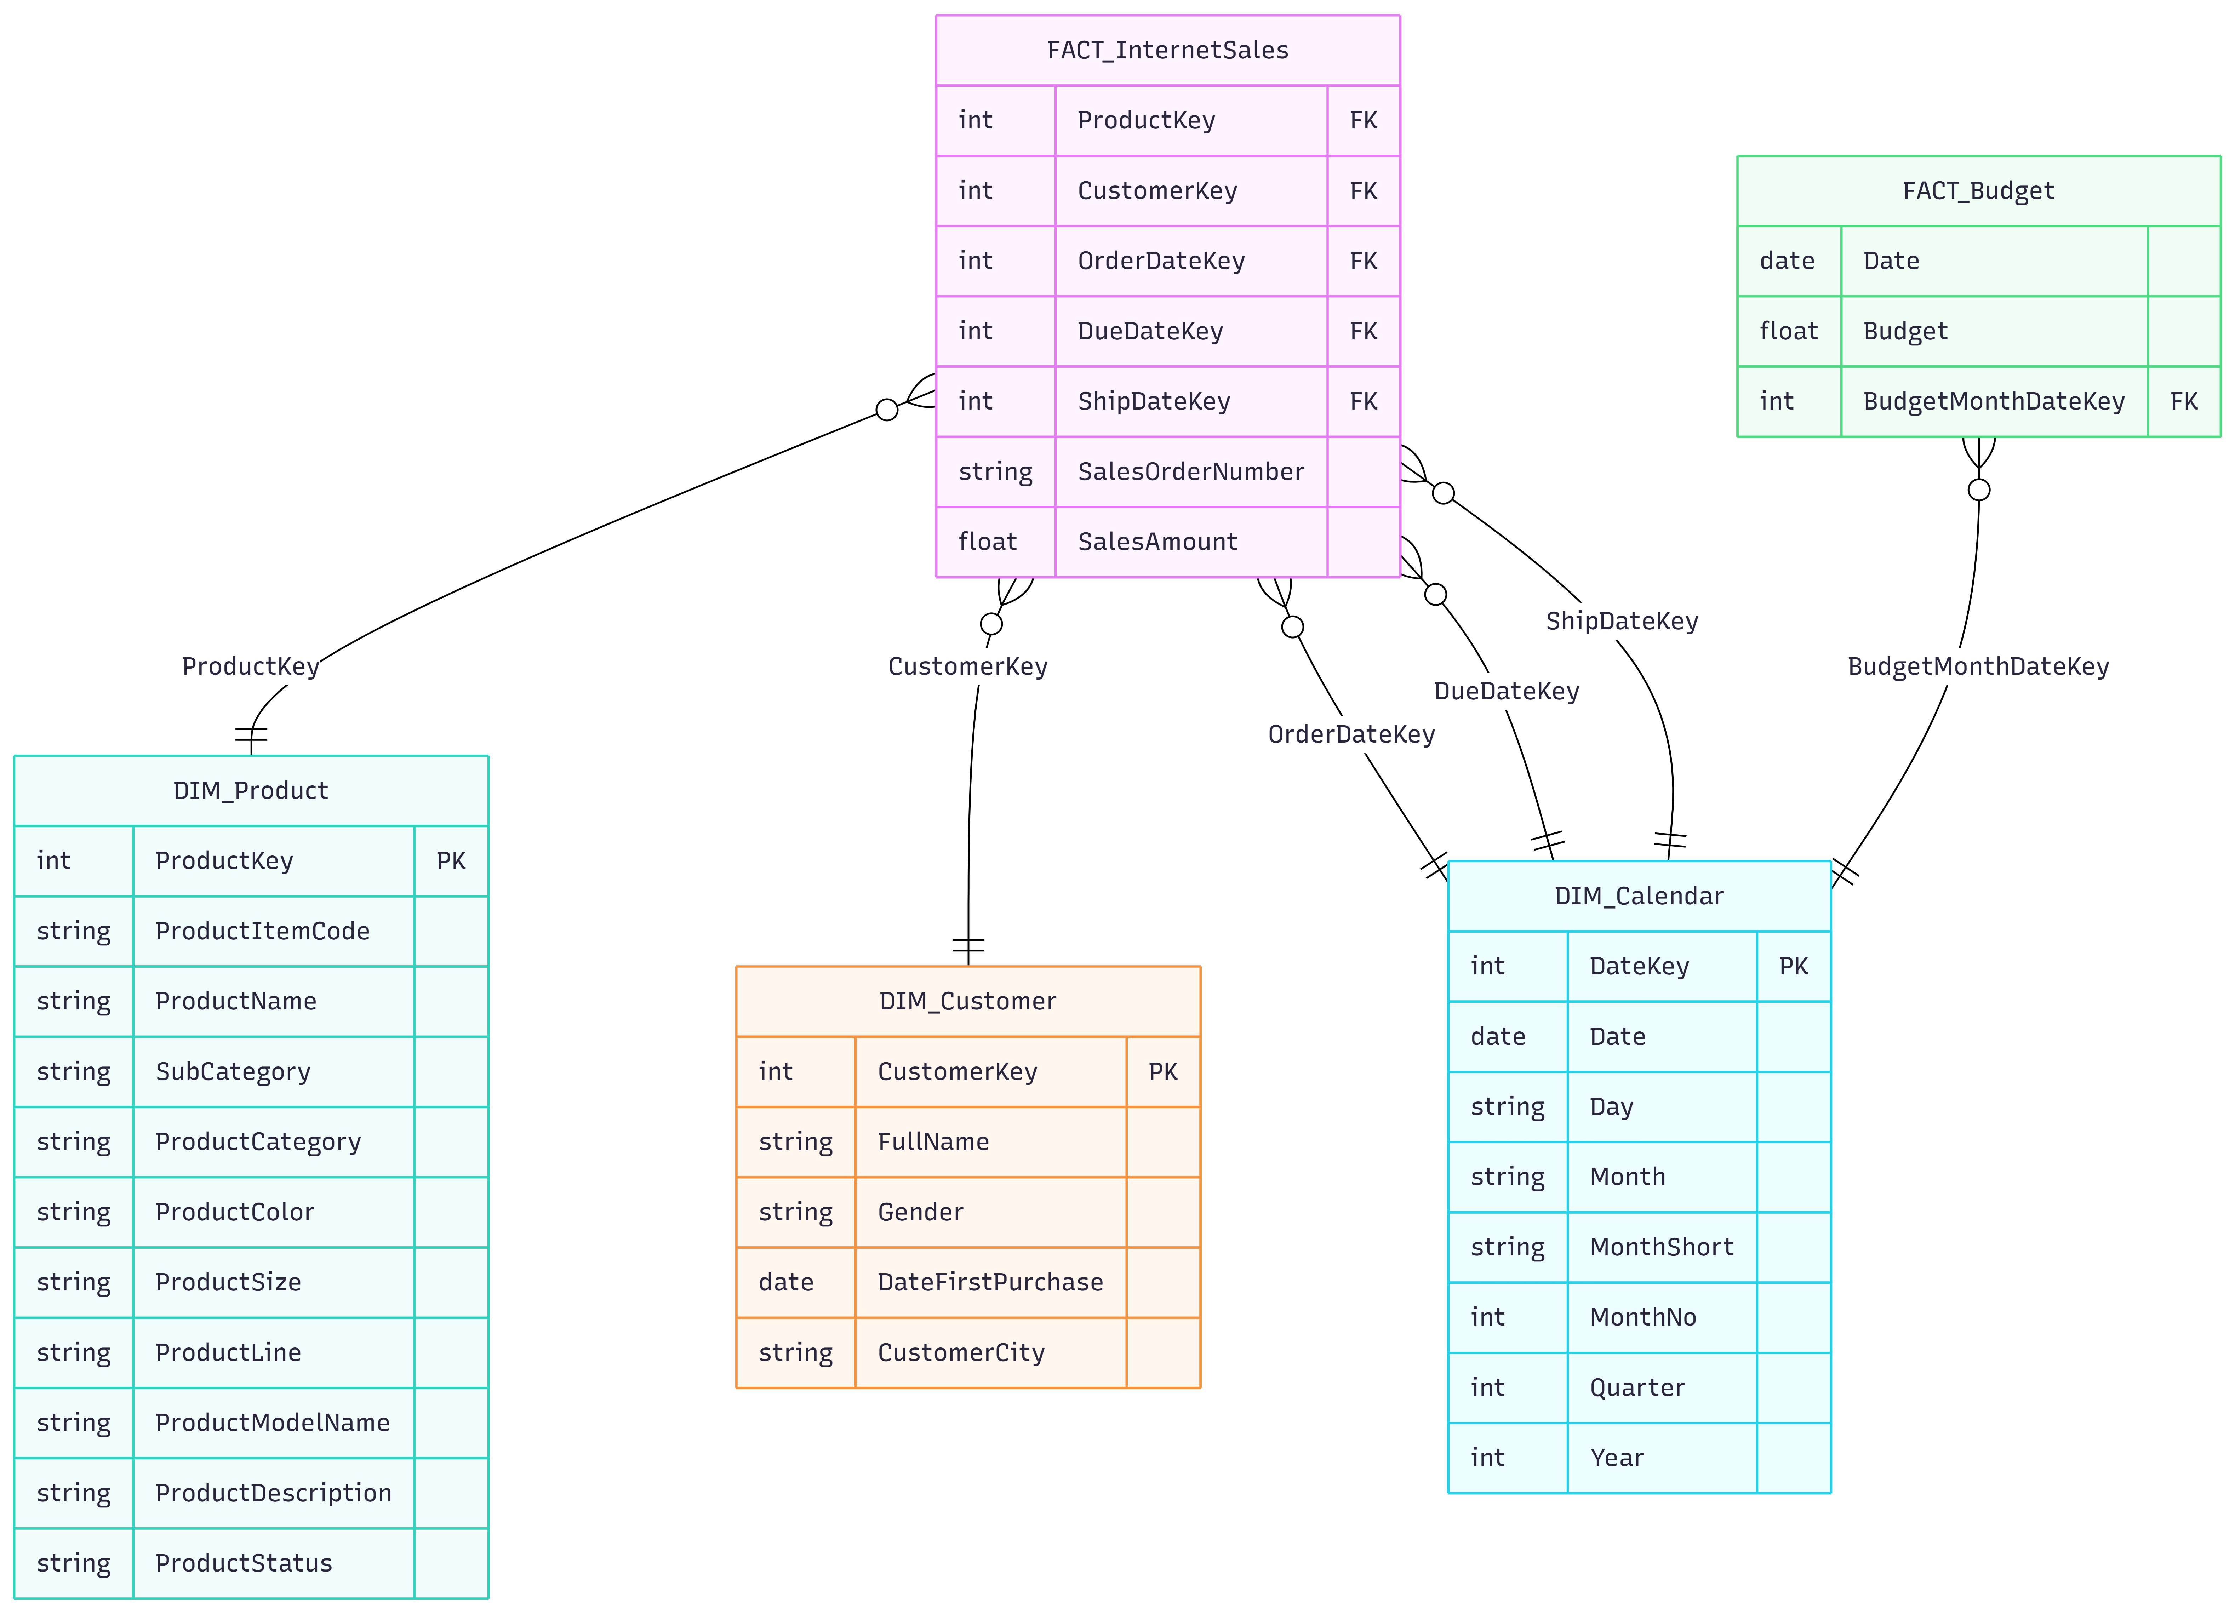
הסבר על התרשים:
- קשרים רב-מימדיים: טבלת המכירות (Fact_InternetSales) מקושרת למימדי המוצר, הלקוח והזמן באמצעות מפתחות זרים. מבנה זה מאפשר פילוח מהיר של נתוני המכירות בכל חתך נדרש (לפי עיר לקוח, קטגוריית מוצר או תאריך).
- שילוב מקור חיצוני: טבלת התקציב (Fact_Budget) מקושרת למימד הזמן באמצעות השדה BudgetMonthDateKey. חיבור זה מאפשר לבצע את הניתוח המושווה (Actual vs. Budget) בצורה יעילה ברמת החודש.
- שיקולי יעילות: השימוש במפתחות סינתטיים (Surrogate Keys) ובמימדים שטוחים מבטיח ביצועים אופטימליים בשאילתות, תוך צמצום הצורך בקישורים מורכבים (Joins) וייעול שליפת הנתונים ב-Power BI. המבנה תומך ביכולת לגדול בנפחי הנתונים מבלי לפגוע במהירות הניתוח.

